PIT 2 Spri nt 4 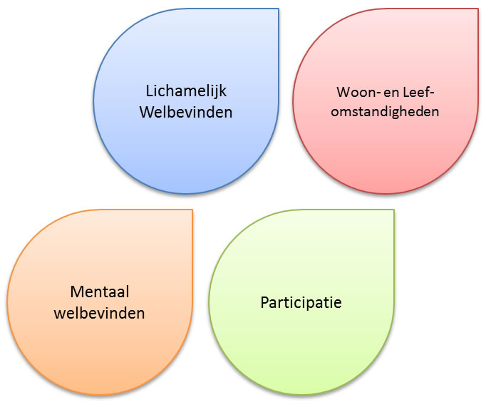

Deze sprint bestaat uit de eindoplevering van Pit 2 waarin je in je scrumgroep een uitgewerkt zorgleefplan gaat maken. Ter voorbereiding daarop maak je in je groepje de vragen uit bijlage 1 van de reader ‘Zorgleefplan’. Daarna maak je in je groepje een zorgleefplan, deze opdracht staat beschreven in bijlage 2 van de reader ‘Zorgleefplan’. De reader krijg je van je docent.

- Voorbereidende opdrachten:

Neem samen met je scrumgroep de opdrachten vragen door in de reader (bijlage 1). Je zal merken dat je al een hele hoop weet na het uitvoeren van sprint 3. Ga daarna door naar de opdracht van de eindoplevering
- Opdracht eindoplevering: Een uitgewerkt zorgleefplan voor meneer Hertog.
Stel met je team een zorgleefplan op voor meneer Hertog a.d.h.v. de film “Thuiskomen” (uitgebreide beschrijving in bijlage 2)

Reflectie:

Zie scrumbord. Houd tijdens de laatste stand up een retro (proces-evaluatie) en een review (product evaluatie). Beantwoord bij de review samen met je scrumgroep de leervraag van deze sprint. Maak aantekeningen van de retro en de review in het logboek.
Beantwoord de vragen onder de knop reflectie (zie planning en beoordeling) in de wiki van Pit 2 en lever deze in.

Verantwoording sprint 4:

Subvragen

- Hoe schrijf ik een zorgleefplan, daarbij aansluitend aan de wensen en behoeften van de zorgvrager?
- Wat zijn de stappen van het verpleegkundig proces?

Bronnen:
Van der Ven D. & van Son(2016). - Het verpleegplan, theorieboek niveau 4, Traject V&V, verpleegkunde. ThiemeMeulenhoff
Van der Ven D. & van Son(2016). - Het verpleegplan, werkboek niveau 4, Traject V&V, verpleegkunde. ThiemeMeulenhoff
www.vilans.nl
Kwaliteitsdocument 2013 Verpleging, Verzorging en Zorg Thuis: http://www.igz.nl/Images/Kwaliteitsdocument-VVT-2013_tcm294-329148.pdf

